BỘ CÔNG THƯƠNG | CỘNG HÒA XÃ HỘI CHỦ NGHĨA VIỆT NAM
__________ | Độc lập - Tự do - Hạnh phúc
 | _______________________________________
Số: 08/BC-BCT | Hà Nội, ngày 29 tháng 01 năm 2016

BÁO CÁO TÓM TẮT

TÌNH HÌNH HOẠT ĐỘNG NGÀNH CÔNG NGHIỆP VÀ THƯƠNG MẠI

THÁNG 01 NĂM 2016

I. HOẠT ĐỘNG SẢN XUẤT CÔNG NGHIỆP
1. Tình hình sản xuất
Chỉ số sản xuất công nghiệp tháng 01 tăng 5,9% so với cùng kỳ năm 2015, trong đó: công nghiệp khai khoáng giảm 4,2%; công nghiệp chế biến, chế tạo tăng 8,2%; sản xuất và phân phối điện tăng 13,2%; cung cấp nước, xử lý rác thải, nước thải tăng 9,7% (Phụ lục 1).
Biểu đồ 1: TỐC ĐỘ TĂNG TRƯỞNG CÁC NGÀNH CÔNG NGHIỆP CẤP 1 THÁNG 01 NĂM 2016 SO VỚI CÙNG KỲ
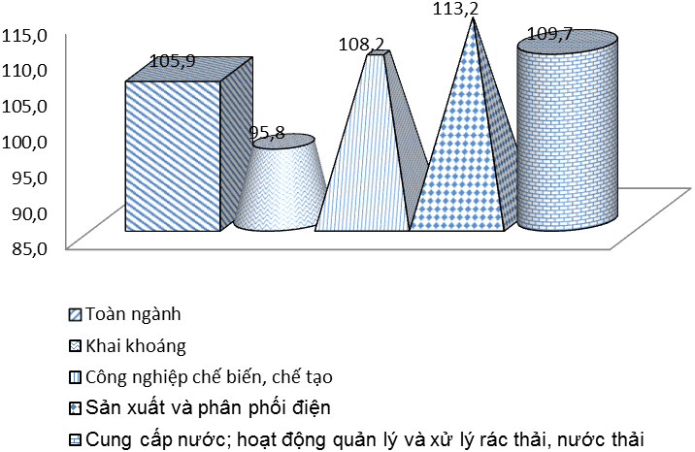
Một số ngành công nghiệp có chỉ số sản xuất tháng 01 tăng trưởng cao so với cùng kỳ năm trước là: Sản xuất xe có động cơ tăng 15,9%; sản xuất kim loại tăng 14,1%; sản xuất đồ uống tăng 15%; dệt tăng 12,1%; sản xuất và phân phối điện nước tăng 13,2%. Một số ngành có mức tăng trưởng thấp so với cùng kỳ: Khai thác than cứng và than non tăng 1,4%; khai thác dầu thô và khí đốt tự nhiên giảm 6,2% so với cùng kỳ; sản xuất thiết bị điện giảm 2%; sản xuất sản phẩm điện tử, máy vi tính và sản phẩm quang học giảm 1,2%.
Các sản phẩm công nghiệp có tốc độ tăng trưởng cao hơn tốc độ tăng của toàn ngành: Điện sản xuất tăng 13,8%; tivi tăng 26,2%; thép thanh, thép góc tăng 21,3%; ôtô tăng 39,9%…Một số sản phẩm giảm so với cùng kỳ như: dầu thô khai thác giảm 7,2%; phân đạm ure giảm 8,9%; điện thoại di động giảm 11,4%; xe máy giảm 1,3%... (Phụ lục 2).
2. Tình hình tiêu thụ
Chỉ số tiêu thụ toàn ngành công nghiệp chế biến, chế tạo tháng 12 tăng 11,9% so với tháng 12 năm 2014. Tính chung 12 tháng năm 2015, chỉ số tiêu thụ ngành công nghiệp chế biến, chế tạo tăng 12,4% so với cùng kỳ năm 2015.
Các ngành có chỉ số tiêu thụ tăng trưởng khá so với cùng kỳ: Sản xuất sản phẩm điện tử, máy vi tính và sản phẩm quang học tăng 46,2%; sản xuất xe có động cơ tăng 25,7%; sản xuất kim loại tăng 21,1%. Bên cạnh đó, một số ngành có chỉ số tiêu thụ tăng trưởng thấp hoặc giảm so với cùng kỳ như: Dệt tăng 2,1%; sản xuất trang phục tăng 3,8%; sản xuất sản phẩm từ cao su và plastic tăng 3,6%; sản xuất phương tiện vận tải khác giảm 2,7% (Phụ lục 3).
3. Tình hình tồn kho
Tại thời điểm 01 tháng 01 năm 2016, chỉ số tồn kho của toàn ngành công nghiệp chế biến, chế tạo tăng 9,2% so với cùng thời điểm năm 2015 (thấp hơn 0,4 điểm phần trăm so với cùng thời điểm năm 2015).
Trong đó, chỉ số tồn kho của một số ngành giảm so với cùng kỳ như: Sản xuất sản phẩm thuốc lá giảm 59,1%; sản xuất giấy và sản phẩm từ giấy giảm 17,3%; sản xuất phương tiện vận tải khác giảm 62%;... Một số ngành có chỉ số tồn kho tăng cao hơn nhiều so với mức tăng chung: Sản xuất đồ uống tăng 95,7%; sản xuất da và các sản phẩm có liên quan tăng 26,8%; sản xuất sản phẩm điện tử, máy vi tính và sản phẩm quang học tăng 89,5%; ... (Phụ lục 4).

4. Tình hình sản xuất của một số ngành
4.1. Ngành năng lượng
- Ngành điện: Tháng 01, hệ thống điện vận hành ổn định, an toàn, đảm bảo chất lượng điện năng phục vụ phát triển kinh tế - xã hội và đời sống nhân dân, đặc biệt trong các ngày Đại hội Đảng toàn quốc lần thứ XII và dịp Tết Dương lịch. Về nguồn điện, các nhà máy thủy điện khai thác theo biểu đồ; các nhà máy nhiệt điện than và tua bin khí huy động cao để giữ mức nước các hồ thuỷ điện; mua điện Trung Quốc ở mức cao theo nhu cầu phụ tải khu vực. Sản lượng điện tháng 01 ước đạt 13,6 tỷ kWh, tăng 13,8% so với cùng kỳ; điện thương phẩm ước đạt 11,99 tỷ kWh, tăng 9,1% so với cùng kỳ năm 2015.
- Ngành dầu khí: Ngay từ những ngày đầu năm 2016, giá dầu trên thế giới đã suy giảm mạnh và biến động phức tạp, tác động không nhỏ đến hoạt động sản xuất kinh doanh của ngành dầu khí Việt Nam. Sản lượng dầu thô khai thác tháng 01 ước đạt 1,5 triệu tấn, giảm 7,2% so với cùng kỳ năm 2015; khai thác khí ước đạt 0,9 tỷ m³, tăng 3,3% so với cùng kỳ năm 2015; khí hóa lỏng ước đạt 68 nghìn tấn, tăng 8,1% cùng kỳ; xăng, dầu các loại tháng 01 ước đạt 565,4 nghìn tấn, giảm 3,3% so với cùng kỳ.
- Ngành Than và Khoáng sản: Năm 2016, dự báo ngành than, khoáng sản tiếp tục gặp nhiều khó khăn, giá bán thấp, điều kiện khai thác ngành càng khó khăn, chi phí sản xuất tăng. Ngay từ những ngày đầu năm, ngành than đã tổ chức triển khai kế hoạch năm 2016, đề ra nhiều giải pháp để đẩy mạnh sản xuất, đáp ứng than tối đa cho nền kinh tế. Trong tháng 01, sản lượng than sạch ước đạt 3,7 triệu tấn, tương đương so với cùng kỳ năm 2015; Alumin ước đạt 36,2 nghìn tấn, giảm 26,9% so với cùng kỳ.
4.2. Ngành Công nghiệp nặng
- Ngành thép: Tháng 01 năm 2016, tình hình sản xuất và tiêu thụ thép không có nhiều biến động, sản lượng sắt thép thô ước đạt 364,5 nghìn tấn, giảm 7,1% so với cùng kỳ; thép cán ước đạt 393,2 nghìn tấn, tăng 16,4% so với cùng kỳ; thép thanh, thép góc ước đạt 385,5 nghìn tấn, tăng 21,3% so với cùng kỳ. Lượng thép nhập khẩu các loại tháng 01 ước tăng 33,9% so với cùng kỳ.
Dự báo năm 2016, giá mặt hàng sắt thép có xu hướng không tăng do nhu cầu tiêu thụ tại một số thị trường khu vực như Trung Quốc có khả năng giảm, bên cạnh đó nhu cầu tiêu dùng trong nước cũng không tăng..
Đối với thép xây dựng: cung đang nhiều hơn cầu và quốc gia có sản lượng thép lớn như Trung Quốc vẫn đang thực hiện các chính sách đẩy mạnh xuất khẩu, vì vậy giá thép xây dự báo sẽ khó có khả năng tăng. Trước tình hình đó, các doanh nghiệp thép trong nước cần liên kết chặt chẽ để gia tăng tính cạnh tranh, bảo vệ sản xuất trong nước trước sự cạnh tranh của hàng nhập khẩu.
- Ngành phân bón, hoá chất : Tháng 01, sản lượng phân đạm urê ước đạt 186,3 nghìn tấn, giảm 9,9% so với cùng kỳ; phân NPK khoảng 210,6 nghìn tấn, tăng 17,1% so cùng kỳ; phân DAP ước đạt 31 nghìn tấn, tăng 21,2% so với cùng kỳ. Lượng phân bón nhập khẩu tăng 15,4% so với cùng kỳ.
Trong tháng, giá phân bón giảm do nguồn cung dồi dào. Trong thời gian tới, giá phân bón sẽ phụ thuộc vào diễn tiến mùa vụ, hiện giá nông sản thấp và giá dầu (mặt hàng có tác động đến phân bón) tiếp tục giảm do đó dự báo giá phân bón không tăng.
- Ngành cơ khí, điện, điện tử: Tháng 01, một số sản phẩm của ngành có tốc độ tăng trưởng cao như: ôtô ước đạt 18,3 nghìn cái, tăng 39,9% so với cùng kỳ; ti vi ước đạt 526,4 nghìn cái, tăng 26,2% so với cùng kỳ. Một số sản phẩm tốc độ tăng trưởng giảm như: Xe máy ước đạt 288 nghìn cái, giảm 1,3% so với cùng kỳ; điện thoại di động ước đạt 19,2 triệu cái giảm 11,4%.
4.3. Ngành Công nghiệp nhẹ
- Ngành Dệt may: Tháng 01, ngành dệt may có tốc độ tăng trưởng khá, chỉ số sản xuất ngành dệt tăng 12,1% so với cùng kỳ năm 2015; chỉ số sản xuất trang phục tăng 11,2% so với cùng kỳ năm 2015. Một số sản phẩm trong ngành tăng trưởng khá như: Vải dệt từ sợi tự nhiên ước đạt 29,6 triệu m², tăng 9,7% so với cùng kỳ năm 2015; sản xuất vải dệt từ sợi tổng hợp và sợi nhân tạo ước đạt 63,3 triệu m², tăng 6,5% so với cùng kỳ năm 2015; quần áo mặc thường ước đạt 305,8 triệu cái, tăng 9,2% so với cùng kỳ năm 2015. Kim ngạch xuất khẩu ngành dệt may tháng 01 ước đạt 2 tỷ USD, tăng 5,8% so với cùng kỳ năm 2015.
- Ngành Da giầy: Sản xuất và xuất khẩu của ngành duy trì nhịp độ tăng trưởng ổn định. Chỉ số sản xuất da và các sản phẩm liên quan tăng 8,1% so với cùng kỳ năm 2015; sản lượng giầy, dép da tháng 01 năm 2016 ước đạt 24,1 triệu đôi, tăng 4,5% so với cùng kỳ năm 2015. Kim ngạch xuất khẩu giầy, dép các loại tháng 01 ước đạt 1,15 tỷ USD, tăng 7,5% so với cùng kỳ năm 2015.
- Ngành Thuốc lá: Cùng với các mặt hàng tiêu dùng thiết yếu, thuốc lá cũng là mặt hàng có nhu cầu tăng cao trong dịp Tết. Tuy nhiên, ngành đã đảm bảo nguồn cung ổn định cho thị trường và có mức tồn kho hợp lý. Bên cạnh đó, công tác chống thuốc lá lậu đang được triển khai mạnh mẽ. Sản lượng thuốc lá tháng 01 năm 2016 đạt 482,9 triệu bao, tăng 3,6% so với cùng kỳ năm 2015.
- Ngành Rượu - Bia - Nước giải khát: Sản xuất ngành đáp ứng đủ nhu cầu tiêu dùng trong nước, đặc biệt là trong dịp Tết Nguyên đán. Việc chuẩn bị hàng tới các nhà phân phối, bán lẻ đã được hoàn tất từ sớm. Lượng hàng hóa phục vụ Tết năm nay rất đa dạng, phong phú nên người dân có nhiều lựa chọn hơn trong sử dụng sản phẩm đồ uống.
Tháng 01 năm 2016, sản lượng bia các loại ước đạt 288,7 triệu lít, tăng 15% so với cùng kỳ. Trong đó, sản lượng bia các loại của Tổng công ty cổ phần Bia – Rượu – Nước giải khát Hà Nội ước đạt 35,1 triệu lít, giảm 5,1% so với cùng kỳ năm trước; Tổng công ty cổ phần Bia – Rượu – Nước giải khát Sài Gòn ước đạt 138,5 triệu lít, tăng 10,6% so với cùng kỳ.
- Các ngành khác: tháng 01 năm 2016, sản xuất ổn định, đạt mức tăng trưởng so với cùng kỳ.

II. HOẠT ĐỘNG THƯƠNG MẠI
1. Xuất khẩu hàng hoá
Tháng 01, kim ngạch xuất khẩu ước đạt 13,8 tỷ USD, tăng 2,2% so với cùng kỳ, trong đó: xuất khẩu của các doanh nghiệp có vốn đầu tư nước ngoài (không kể dầu thô) ước đạt 9,6 tỷ USD, tăng 5,3% so với cùng kỳ; xuất khẩu các doanh nghiệp 100% vốn trong nước ước đạt 4,06 tỷ USD, tương đương so với cùng kỳ (Phụ lục 5).
Biểu đồ 2: KIM NGẠCH XUẤT KHẨU THEO NHÓM HÀNG THÁNG 01 NĂM 2016
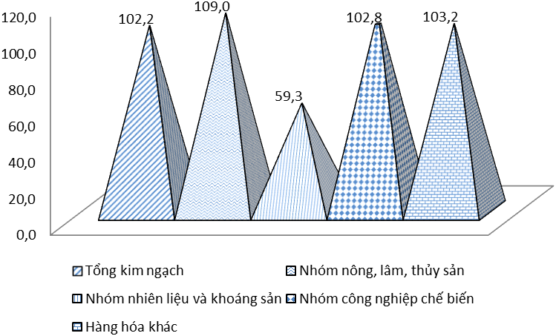

a) Về xuất khẩu các nhóm hàng
- Kim ngạch xuất khẩu nhóm nông, lâm, thuỷ sản ước đạt 1,77 tỷ USD, tăng 9% so với cùng kỳ và chiếm tỷ trọng 13% trong tổng kim ngạch xuất khẩu, trong đó: Rau quả tăng 32,3%, gạo tăng 62,2%, một số mặt hàng kim ngạch xuất khẩu giảm như: Hạt tiêu giảm 23,7%, sắn và các sản phẩm từ sắn giảm 15,6%.
- Kim ngạch xuất khẩu nhóm nhiên liệu và khoáng sản ước 0,24 tỷ USD, giảm 40,7% so với cùng kỳ và chiếm tỷ trọng 1,7%, trong đó: mặt hàng dầu thô, quặng và khoáng sản khác giảm mạnh so với cùng kỳ, lần lượt giảm 54,9% và 49,9%; mặt hàng than giảm 10,9% so với cùng kỳ.
- Kim ngạch xuất khẩu nhóm hàng công nghiệp chế biến ước đạt gần 11 tỷ USD, tăng 2,8% so với cùng kỳ và chiếm tỷ trọng khoảng 79,4%, trong đó một số mặt hàng có kim ngạch tăng trưởng khá so với cùng kỳ như: Đồ chơi, dụng cụ thể thao và bộ phận tăng 36%; sản phẩm nội thất từ chất liệu khác gỗ tăng 18,8%; giấy và các sản phẩm từ giấy tăng 16,1%... Một số mặt hàng có kim ngạch giảm so với cùng kỳ như: Thức ăn gia súc và nguyên liệu giảm 11,6%; chất dẻo nguyên liệu giảm 34,1%; phương tiện vận tải và phụ tùng giảm 16,7%...
- Kim ngạch xuất khẩu nhóm hàng hóa khác ước đạt 0,8 tỷ USD, tăng 3,2% so với cùng kỳ và chiếm tỷ trọng 5,8% trong tổng kim ngạch xuất khẩu của cả nước.
b) Về giá xuất khẩu: So với cùng kỳ, giá bình quân của đa số các mặt hàng đều giảm, giảm mạnh nhất là mặt hàng quặng và khoáng sản (giảm 69,8%), chỉ có 2 mặt hàng có giá xuất khẩu tăng là nhân điều tăng 6% và than đá tăng 21,7% (do giá nhiều mặt hàng khoáng sản, nhiên liệu trên thị trường thế giới giảm tương đối sâu).
c) Về lượng xuất khẩu: Các mặt hàng trong nhóm nông lâm thủy sản đều có lượng xuất khẩu tăng, riêng lượng xuất khẩu hạt tiêu giảm 22,2%; nhóm nhiên liệu và khoáng sản có hai mặt hàng có lượng xuất khẩu tăng mạnh đó là xăng dầu và quặng khoáng sản (tăng lần lượt là 105,5% và 65,9%); các nhóm hàng còn lại không có biến động lớn...
d) Về thị trường xuất khẩu: Kim ngạch xuất khẩu của Việt Nam vào các thị trường lớn duy trì tăng trưởng khá như: Xuất khẩu vào thị trường Mỹ ước tăng 17,3% và chiếm tỷ trọng 22% tổng kim ngạch xuất khẩu cả nước; xuất khẩu vào Nhật Bản tăng 11,5% và chiếm tỷ trọng 9,2%; xuất khẩu vào Trung Quốc tăng 24,3% và chiếm tỷ trọng 12%; xuất khẩu vào EU tăng 1,8% và chiếm tỷ trọng khoảng 19,7%. (Phụ lục 6).

Biểu đồ 3: KIM NGẠCH XUẤT KHẨU THEO THỊ TRƯỜNG (Tr USD)

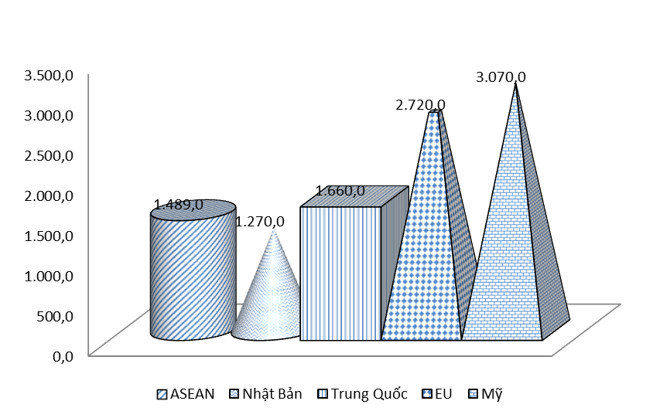

2. Về nhập khẩu hàng hoá
Tháng 01, kim ngạch nhập khẩu hàng hoá ước đạt 14 tỷ USD, giảm 0,8% so với cùng kỳ, trong đó: kim ngạch nhập khẩu của các doanh nghiệp có vốn đầu tư nước ngoài ước đạt 8,15 tỷ USD, giảm 1,2% so với cùng kỳ (Phụ lục 7).
- Về nhập khẩu theo nhóm hàng: Kim ngạch của nhóm hàng cần nhập khẩu tháng 01 ước đạt 12,16 tỷ USD, giảm 1,7% so với cùng kỳ và chiếm tỷ trọng 87%; kim ngạch của nhóm hàng cần kiểm soát nhập khẩu ước đạt 0,57 tỷ USD, tăng 14,2% so với cùng kỳ và chiếm tỷ trọng 4,3%; kim ngạch của nhóm hàng hạn chế nhập khẩu ước đạt 0,75 tỷ USD, tăng 14,1% so với cùng kỳ năm 2015 và chiếm tỷ trọng 5,7%; nhóm hàng hóa khác ước đạt 0,5 tỷ USD, giảm 10,5% so với cùng kỳ năm 2015, chiếm tỷ trọng 3,5% trong tổng kim ngạch nhập khẩu.
- Xét về lượng nhập khẩu: Nhiều mặt hàng có lượng nhập khẩu đều tăng cao so với cùng kỳ như: Than đá 367,9%, ure 625,7%, kim loại 92%...
- Xét về giá xuất khẩu: Giá nhập khẩu bình quân của các mặt hàng đều giảm so với cùng kỳ, trừ mặt hàng hạt điều tăng 12,9% và ôtô nguyên chiếc dưới 9 chỗ tăng 122,7%.
- Về thị trường nhập khẩu: Nhập khẩu từ Châu Á tăng 0,9% và chiếm gần 80% tổng kim ngạch nhập khẩu của Việt Nam; Châu Âu giảm 19,5% và chiếm tỷ trọng 7,8%, trong đó EU giảm 22,8%, chiếm tỷ trọng gần 6,9%; Châu Mỹ tăng 9,5% và chiếm tỷ trọng 8,5%; Châu Phi chiếm tỷ trọng 2,2%; Châu Đại Dương chiếm tỷ trọng gần 1,3% và thị trường khác chiếm tỷ trọng 1,7% (Phụ lục 8).
3. Về cán cân thương mại
Tháng 01 ước nhập siêu 200 triệu USD, bằng 1,4% kim ngạch xuất khẩu, trong đó: khu vực doanh nghiệp trong nước nhập siêu 1,8 tỷ USD; khu vực FDI (kể cả dầu thô) xuất siêu 1,6 tỷ USD.

4. Thị trường trong nước
Tình hình thị trường trong nước tiếp tục giữ được sự ổn định, cung cầu hàng hóa được bảo đảm trong dịp tết dương lịch và giá cả giữ ổn định. Công tác bảo đảm cân đối cung cầu, bình ổn giá cả, thị trường chuẩn bị cho nhân dân đón Tết Nguyên đán, đang được các các đơn vị cơ quan quản lý nhà nước và doanh nghiệp đang tích cực chuẩn bị, để đảm bảo cân đối cung - cầu, không để giá cả tăng đột biến, đảm bảo nguồn hàng hóa phục vụ nhu cầu nhân dân trong dịp Tết, tăng cường kiểm tra thị trường, ngăn chặn xử lý hàng giả, hàng kém chất lượng, đảm bảo vệ sinh an toàn thực phẩm.
Tổng mức bán lẻ hàng hoá và dịch vụ xã hội tháng 01 ước đạt 297,7 nghìn tỷ đồng tăng 3,3% so với tháng trước và tăng 11,7% so với cùng kỳ năm 2015, trong đó: ngành thương nghiệp ước đạt 226,6 nghìn tỷ đồng, tăng 12%, chiếm tỷ trọng 76,1%; ngành khách sạn nhà hàng đạt 35 nghìn tỷ đồng, tăng 10,5%, chiếm tỷ trọng 11,8%; du lịch ước đạt 2,2 nghìn tỷ đồng, tăng 0,3%, chiếm tỷ trọng 0,8%; dịch vụ đạt 33,8 nghìn tỷ đồng, tăng 12,1%, chiếm tỷ trọng 11,4% (Phụ lục 9).
Tổng mức bán lẻ hàng hóa và dịch vụ xã hội tăng cao do tháng 01 là tháng cận Tết Nguyên đán nên các doanh nghiệp đẩy mạnh tích trữ hàng hóa, nguyên vật liệu phục vụ sản xuất chuẩn bị cho nhu cầu Tết Âm lịch; nhu cầu mua sắm của người dân vào dịp này cũng tăng.
Chỉ số giá tiêu dùng (CPI) tháng 1 năm 2016 tương đương với tháng trước (tháng 12 năm 2015) và tăng 0,8% so với cùng kỳ năm 2015.
III. HOẠT ĐỘNG QUẢN LÝ NHÀ NƯỚC
1. Về công tác xây dựng văn bản quy phạm pháp luật
Bộ Công Thương đã ban hành Quyết định số 14747/QĐ-BCT ngày 31 tháng 12 năm 2015 ban hành Chương trình xây dựng văn bản quy phạm pháp luật năm 2016, theo đó đăng ký đưa vào Chương trình 10 Nghị định, 4 Quyết định của Thủ tướng, 29 Thông tư và 1 Thông tư liên tịch.
Về dự án Luật Quản lý ngoại thương, sau khi dự án Luật được đăng ký chính thức vào Chương trình xây dựng luật, pháp lệnh của Quốc hội năm 2016 và dự kiến trình Chính phủ vào tháng 5 năm 2016, Bộ Công Thương đã tiếp tục hoàn thiện dự thảo (lần 2) và các tài liệu có liên quan để gửi xin ý kiến các cơ quan có liên quan theo kế hoạch cụ thể đã được Ban soạn thảo, Tổ biên tập thông qua. Trong Quý I năm 2016, Bộ sẽ tổ chức hội thảo lấy ý kiến, tổng hợp, tiếp thu, giải trình ý kiến các cơ quan, đơn vị và xây dựng, hoàn thiện Dự thảo 3 để gửi Bộ Tư pháp thẩm định trong tháng 4 năm 2016 và trình Chính phủ đúng thời gian dự kiến vào tháng 5 năm 2016.
Về Pháp lệnh Quản lý thị trường, Bộ Công Thương dự kiến sẽ hoàn thiện dự thảo Pháp lệnh để trình Uỷ ban thường vụ Quốc hội để thông qua trong tháng 02 năm 2016.
2. Công tác hợp tác kinh tế quốc tế
- Công tác ASEAN: Bộ Công Thương đã tham dự Hội nghị SEOM 1/47 tổ chức từ ngày 19 đến ngày 20 tháng 1 năm 2016 tại Viêng-chăn, Lào;
- Công tác đàm phán các Hiệp định thương mại tự do (FTA)
+ Hiệp định đối tác xuyên Thái Bình Dương (TPP): Bộ Công Thương đang hoàn chỉnh dự thảo Báo cáo Bộ Chính trị về đàm phán và ký kết Hiệp định đối tác xuyên Thái Bình Dương (TPP) trình xin ý kiến Ban Chấp hành Trung ương Đảng tại Hội nghị Trung ương lần thứ 14 và chuẩn bị cho Lễ ký kết Hiệp định TPP vào tháng 2 năm 2016 tại Niu-Di-Lân.
+ FTA Việt Nam – EU (EVFTA): Bộ Công Thương đã tham dự phiên họp cấp trưởng đoàn Hiệp định EVFTA tại Bỉ trong các ngày 12-14 tháng 1 năm 2016.
3. Công tác quản lý thị trường
Theo báo cáo nhanh, trong tháng 01 năm 2016 lực lượng Quản lý thị trường kiểm tra trên 22.460 vụ, phát hiện xử lý trên 15.250 vụ vi phạm, tổng số thu nộp ngân sách 30,4 tỷ đồng.
IV. CÁC BIỆN PHÁP THỰC HIỆN TRONG THÁNG 02
Các doanh nghiệp, các Sở Công Thương và các đơn vị trực thuộc tập trung triển khai nghiêm túc Nghị quyết số 01/NQ-CP ngày 07 tháng 01 năm 2016 của Chính phủ về những nhiệm vụ, giải pháp chủ yếu chỉ đạo điều hành thực hiện kế hoạch phát triển kinh tế - xã hội và dự toán ngân sách nhà nước năm 2016; Chương trình hành động của ngành Công Thương thực hiện Nghị quyết số 01/NQ-CP, trong tháng 02 tập trung vào một số nội dung chính sau:
1. Tiếp tục thực hiện đồng bộ các giải pháp tháo gỡ khó khăn cho doanh nghiệp; triển khai các nhiệm vụ, giải pháp chủ yếu cải thiện môi trường kinh doanh, nâng cao năng lực cạnh tranh quốc gia theo Nghị quyết số 19/NQ-CP ngày 12 tháng 3 năm 2015 của Chính phủ.
2. Các đơn vị, Tập đoàn kinh tế, Tổng công ty Nhà nước thuộc Bộ tiếp tục thực hiện nhiệm vụ được giao tại Quyết định số 11476/QĐ-BCT ngày 18 tháng 12 năm 2014 của Bộ Công Thương về việc ban hành Kế hoạch hành động của ngành Công Thương thực hiện Đề án Tái cơ cấu ngành Công Thương phục vụ sự nghiệp công nghiệp hoá, hiện đại hoá và phát triển bền vững giai đoạn đến năm 2020, tầm nhìn đến năm 2030; tiếp tục hoàn thiện trình cấp có thẩm quyền phê duyệt các đề án cơ cấu lại ngành, lĩnh vực và của địa phương (chưa được phê duyệt).
3. Theo dõi sát diễn biến cung cầu, giá cả các mặt hàng thiết yếu để có biện pháp điều tiết kịp thời, để đảm bảo phân phối hàng hóa hợp lý giữa các vùng miền, không để tình trạng thiếu hàng hóa xảy ra cục bộ ở một số nơi, đặc biệt là các mặt hàng thiết yếu có nhu cầu tiêu thụ cao trong dịp Tết Nguyên đán; đẩy mạnh triển khai Cuộc vận động “Người Việt Nam ưu tiên dùng hàng Việt Nam” thông qua khuyến khích và hỗ trợ các doanh nghiệp tích cực đưa hàng hóa về các vùng nông thôn; vùng sâu; vùng xa, nhằm mở rộng và thiết lập thị trường vững chắc cho hàng hóa sản xuất trong nước.
4. Triển khai quyết liệt các kế hoạch kiểm tra, kiểm soát thị trường cao điểm tháng cuối năm và dịp Tết Nguyên đán; kịp thời phát hiện và xử lý nghiêm các hành vi vi phạm pháp luật về giá, kinh doanh hàng giả, hàng kém chất lượng, không đảm bảo an toàn thực phẩm và các hành vi gian lận thương mại, chú trọng các mặt hàng thiết yếu được tiêu dùng trong dịp Tết Nguyên đán.
5. Tăng cường phổ biến, hướng dẫn, có giải pháp phù hợp hỗ trợ, tạo điều kiện để các doanh nghiệp hoạt động hiệu quả tại các thị trường đã có FTA; chủ động, tích cực trong đàm phán FTA nhằm mở rộng thị trường xuất khẩu.
6. Các đơn vị thuộc Bộ tiếp tục đẩy mạnh công tác cải cách hành chính, đặc biệt là công tác cải cách thủ tục hành chính theo hướng rà soát thủ tục, quy trình cấp phép, thực hiện tối đa việc cấp phép trực tuyến đảm bảo đơn giản, công khai, minh bạch.
7. Tập đoàn Điện lực Việt Nam tiếp tục thực hiện các giải pháp để đảm bảo cung ứng điện cho sản xuất cũng như tiêu dùng trong dịp trước, trong và sau Tết Nguyên đán; phối hợp với các cơ quan liên quan tăng cường công tác thông tin, tuyên truyền, hướng dẫn nhân dân sử dụng điện an toàn, tiết kiệm và hiệu quả./.

Nơi nhận:  - Ban Kinh tế Trung ương;  - Bộ KHĐT;  - VP TƯ Đảng;  - VP Chính phủ;  - UB Kinh tế của Quốc hội;  - Mạng diện rộng VPCP;  - Lãnh đạo Bộ;  - Đảng uỷ Bộ;  - Các Vụ (qua mạng nội bộ);  - Lưu: VT, KH (14). | KT. BỘ TRƯỞNG  THỨ TRƯỞNG  (đã ký)  Cao Quốc Hưng

